Óraterv 1.
A pedagógus neve: Kónya Zsuzsanna
Műveltség terület: Technika
Tantárgy: Technika (dupla óra )
Osztály: 4.b
Az óra témája: Az ízeltlábúak, azon belül is a pókszabásúak tulajdonságainak felelevenítése. Szövegfeldolgozás.
Az óra cél- és feladatrendszere: Beszédkészség, kifejező képesség fejlesztése. Kifejező, értő olvasás fejlesztése. Szövegértés fejlesztése.
Az óra didaktikai feladatai: A meglévő ismeretek felidézése, megerősítése. Motiválás, szemléletesség, tudatosság.
Tantárgyi kapcsolatok: Környezetismeret: ízeltlábúak törzsének és a pókszabásúak osztályának tulajdonságai. Magyar nyelv- és irodalom: szómagyarázat, szövegértés.
Felhasznált forrás: Szitakötő folyóirat 47. szám
Vibók Ildi: Pók-ügy
Dátum: 2019. 10. 07.

Időkeret | Az óra menete | Nevelési-oktatási stratégia |  |  | Megjegyzések
 |  | Fejlesztési területek | Tanulói munkaformák,  módszerek | Eszközök
1’ | Köszönés, hetesek jelentése. | figyelem | frontális munka |  | napi rutin
10’ | Az óra témájára ráhangolódás, motiváció:  - az ízeltlábúak törzsének tulajdonságai  - a pókszabásúak osztályának tulajdonságai  Gyűjtsétek össze azokat a tulajdonságokat, melyeket az ízeltlábúakról és a pókszabásúakról tanultunk! | figyelem,  emlékezet,  együttműködés  A tanult ismeretek felidézése, alkalmazása. | csoport munka  - feladatmegoldás,  - tevékenykedtetés  frontális munka  - megbeszélés,  - önellenőrzés | papír, ceruza | A tanulók 6 csoportban dolgoztak.  Közös megbeszéléssel ellenőriztük a feladatokat (pl. testfelépítés, mi borítja testüket, hol találhatók az érzékszerveik és milyenek ezek….).
10’ | Vibók Ildi: Pók-ügy c. írásának elolvasása | olvasás, szövegértés, | frontális munka | Szitakötő folyóirat 47. szám
1’ | Célkitűzés:  A mai órán madárpókot fogunk varrni. | figyelem | frontális munka  - közlés
5’ | Internetről madárpókok képének keresése, megnézése. | Beszédkészség fejlesztése.  A tanult szakszavak használata.  Ismeretek mélyítése. | frontális munka,  - beszélgetés  - egyéni élmények, tapasztalatok | internet, projektorral kivetítés
5’ | Munkafolyamatok megbeszélése, táblára írása. | figyelem,  együttműködés | frontális munka | tábla | napi rutin  1. anyagok, eszközök kiosztása, kiválasztása  2. körök kinyírása  3. 2db kör gépöltéssel varrása.  4. körök megtömése vattával és összehúzása, elkötése  5. pók összeragasztása ragasztópisztollyal (2db kör, 4 pár láb, szemek)
6’ | Szükséges anyagok és eszközök előkészítése és szétosztása. | figyelem | frontális munka | tanító által anyagra előre megrajzolt körök, tű, cérna, olló, vatta, zsenília fonal  (1. sz. melléklet) | napi rutin
7’ | Gépöltés megmutatása, elkezdése. | figyelem,  emlékezet | frontális munka  - megbeszélés  - bemutatás  egyéni munka | 2. sz. melléklet

Óraterv 2.
A pedagógus neve: Kónya Zsuzsanna
Műveltség terület: Technika
Tantárgy: Technika (dupla óra )
Osztály: 4.b
Az óra témája: Pók készítése.
Az óra cél- és feladatrendszere: A pontos, precíz feladatvégzés. A szociális kompetenciák fejlesztése az órán való együttműködés során. Problémamegoldó képesség fejlesztése.
Az óra didaktikai feladatai: Motiválás, szemléletesség, tudatosság.
Dátum: 2019.10. 07.

Időkeret | Az óra menete | Nevelési-oktatási stratégia |  |  | Megjegyzések
 |  | Fejlesztési területek | Tanulói munkaformák,  módszerek | Eszközök
25’ | Körök nyírása,varrása, tömése, elkötése. | figyelem,  emlékezet,  együttműködés, pontosság | önálló munka  -tevékenykedtetés | körök, olló, tű, cérna, vatta
20’ | Pók ragasztása | figyelem | egyéni munka | ragasztópisztoly, zsenília lábak, szemek | Tanítói segítséggel.
5’ | Kiállítás az elkészült munkákból. | esztétikai érzék fejlesztése | frontális munka |  | 3. sz melléklet

Mellékletek
1.számú melléklet:
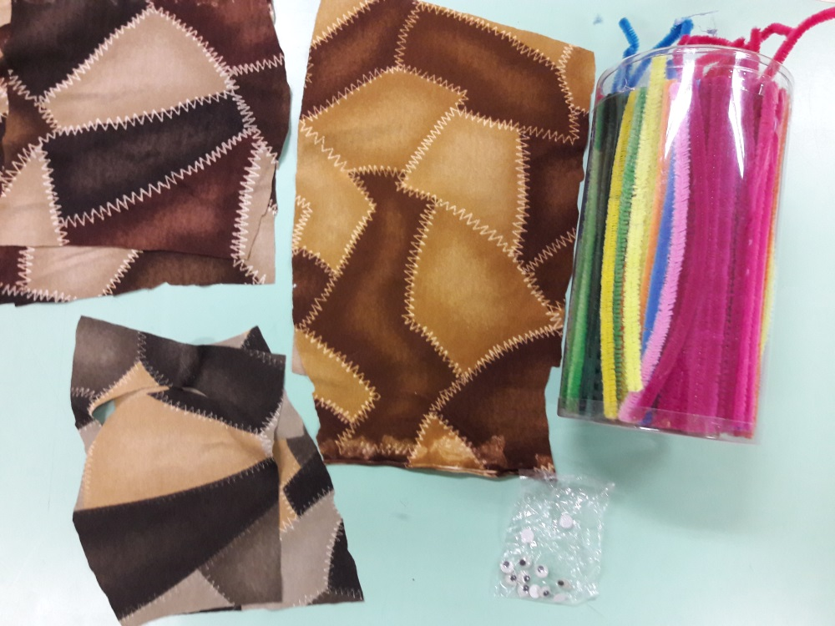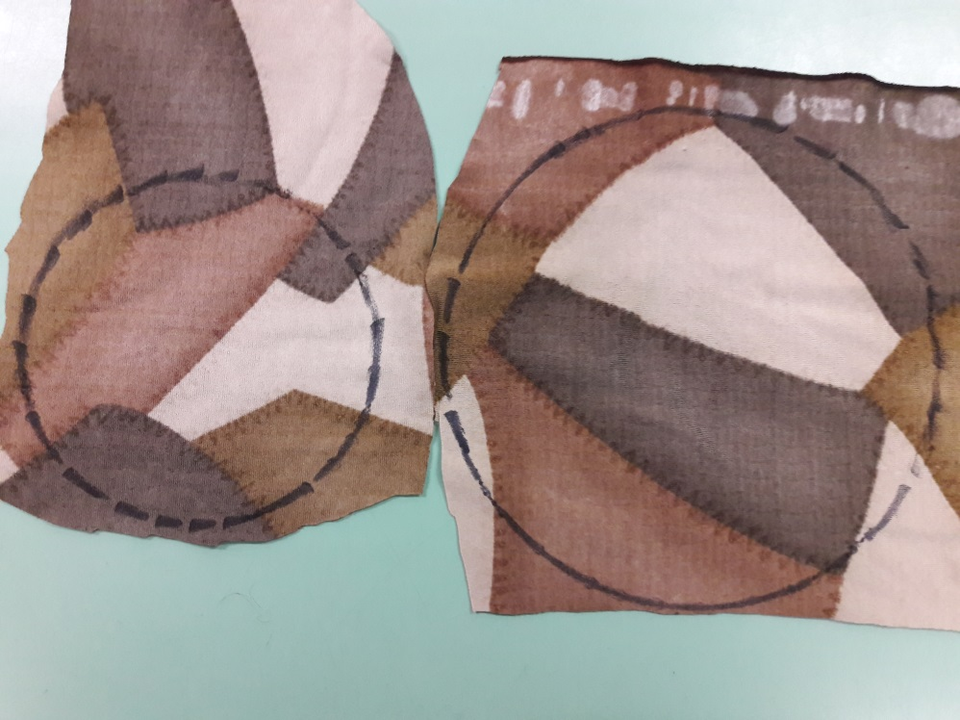

2.számú melléklet:
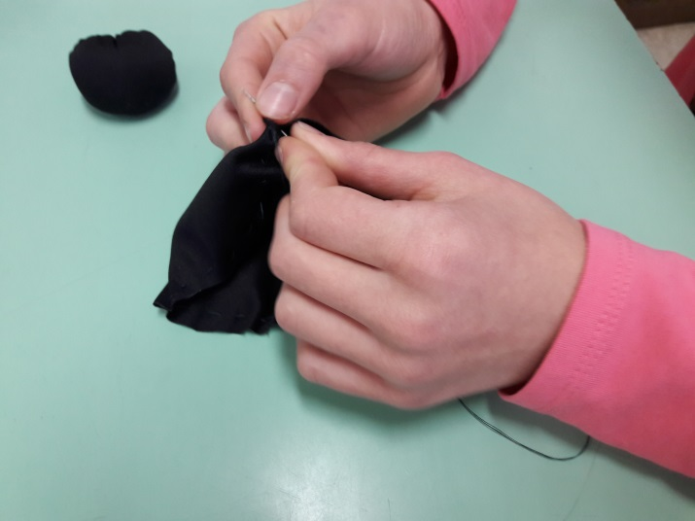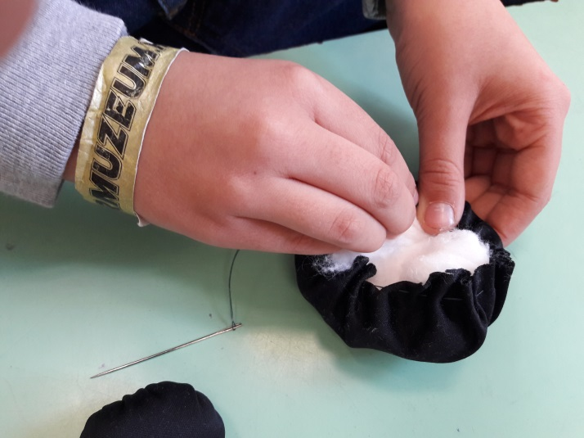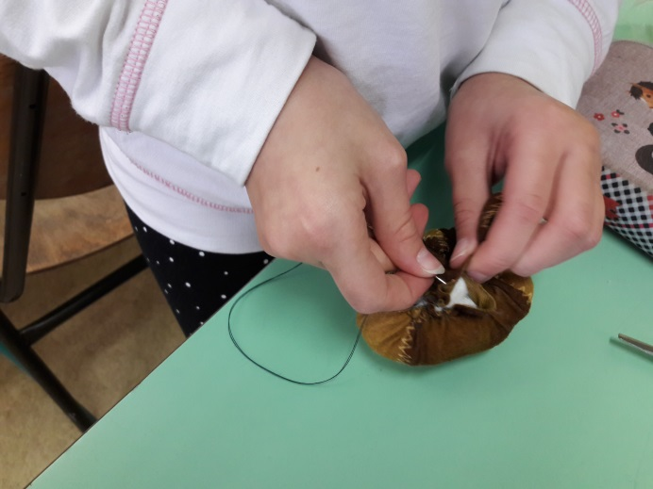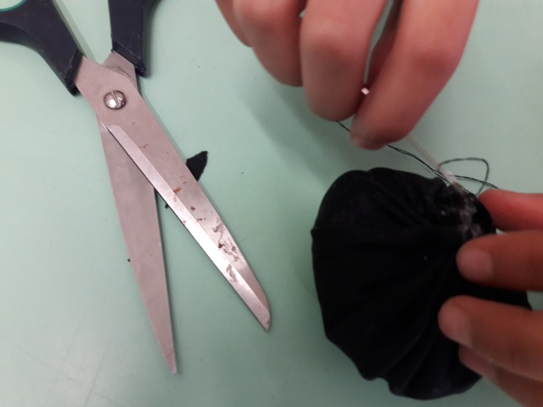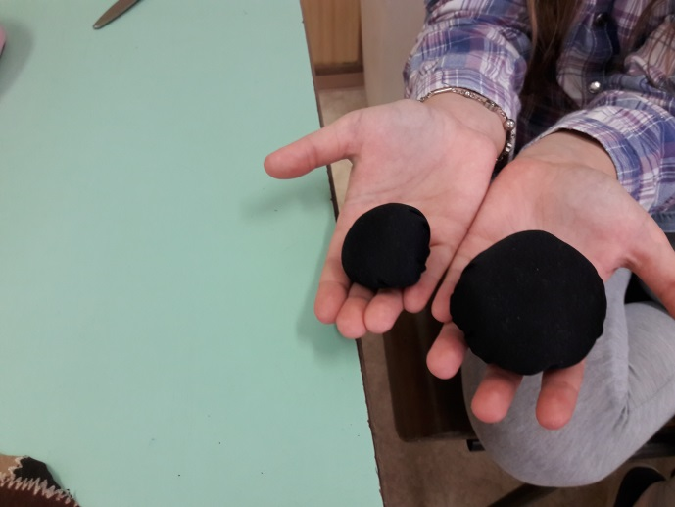

3.számú melléklet:
